**Zmena farby RGB LED diódy na Pimoroni Wirelless Pack s využitím Raspberry Pi Pico H**

**Cieľ projektu**: Pomocou Pimoroni Wirelless Pack, Raspberry Pi Pico H a pripojením sa k lokálnej wifi sieti sa cez webovú stránku zmení RGB farba LED diódy na Pimoroni Wirelless Pack.

**Pomôcky:** Raspberry Pi Pico H, Pimoroni Wirelless Pack, micro USB kábel, Waveshare Dual GPIO Expander pre Raspberry Pi Pico

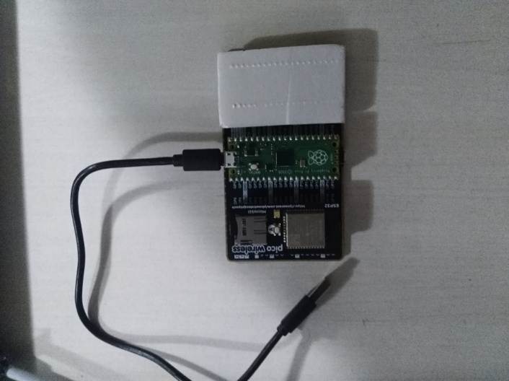

**Postup:** 1) Stiahnutie a inštalácia verzie MicroPythonu do Raspberry Pi Pico zo stránky: <https://github.com/pimoroni/pimoroni-pico/releases/tag/v1.19.12>

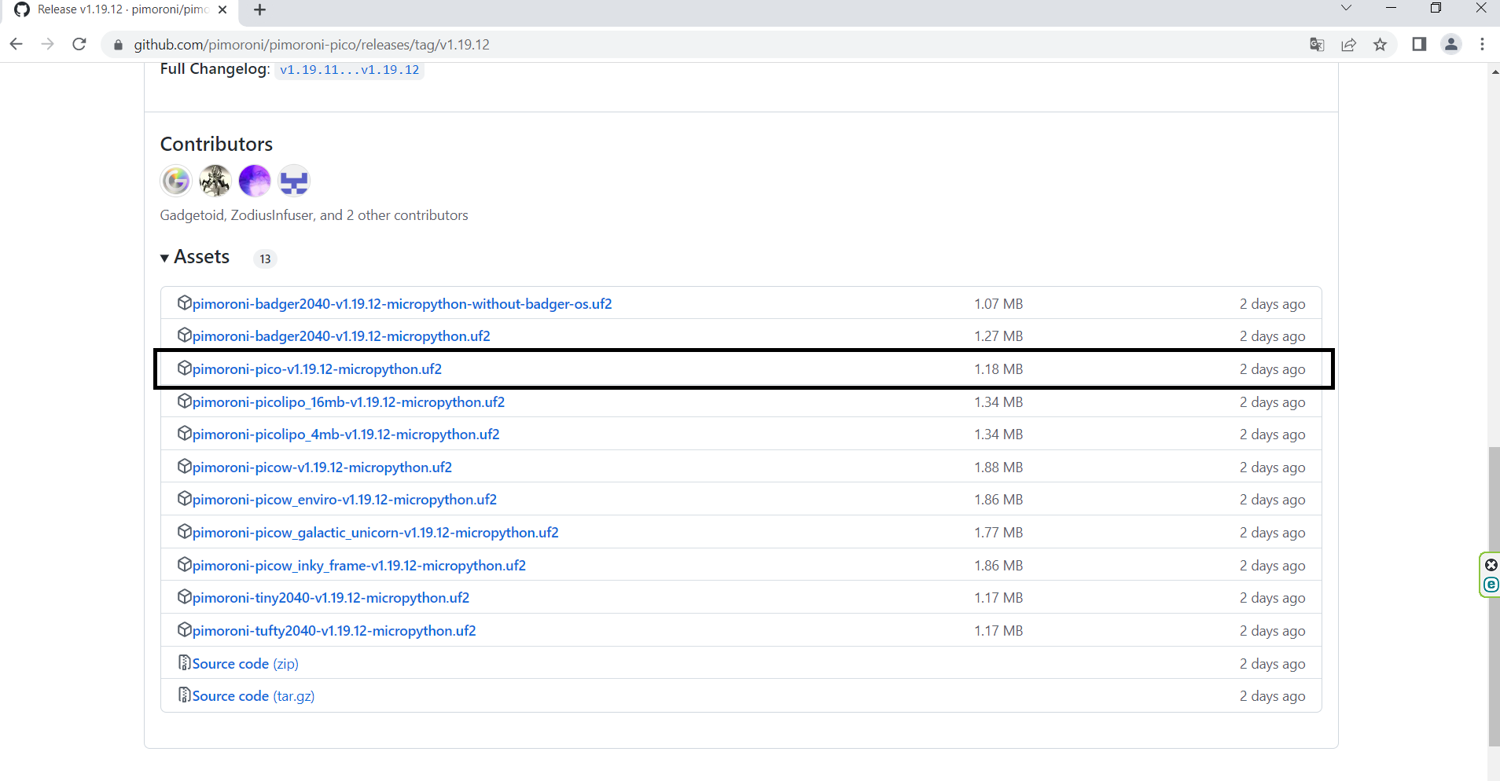

2) Zo stránky <https://github.com/pimoroni/pimoroni-pico/tree/main/micropython/examples/pico_wireless> si uložíme na Raspberry Pi Pico tri súbory: ppwhttp.py, rgb_http.py a secrets.py V súbore secrets.py vyplníme názov SSID siete a heslo.

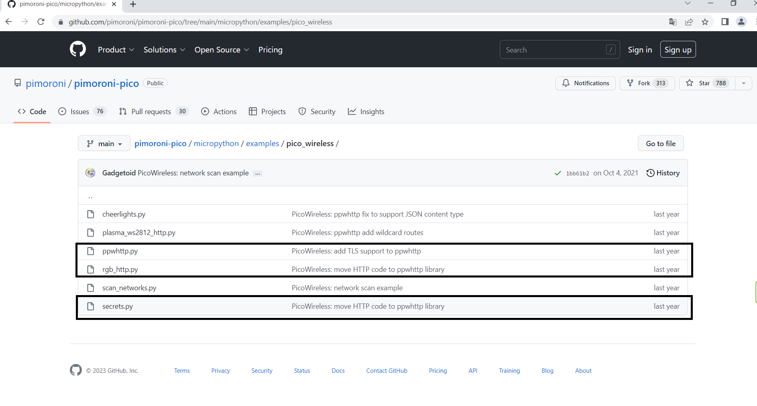

3) V súbore secrets.py

3) Po pripojení sa do lokálnej wifi siete spustíme súbory a skopírujeme do webového prehliadača adresu.

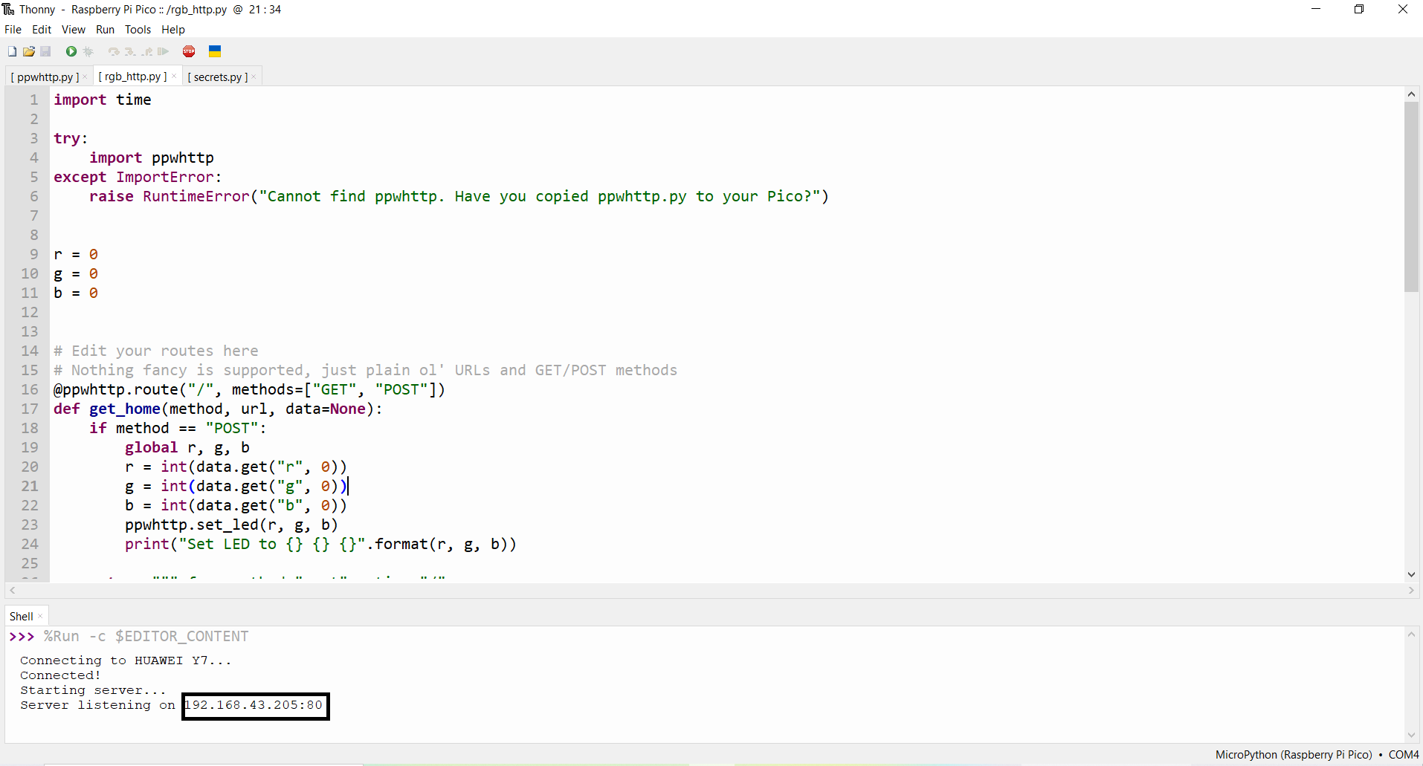

4) Na webovej stránke môžeme zadávať tri čísla v tvare farebného R G B modelu.



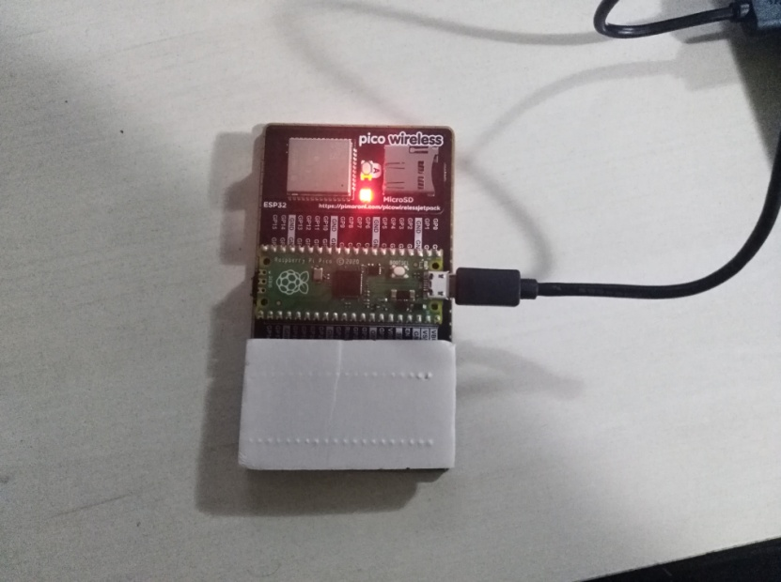

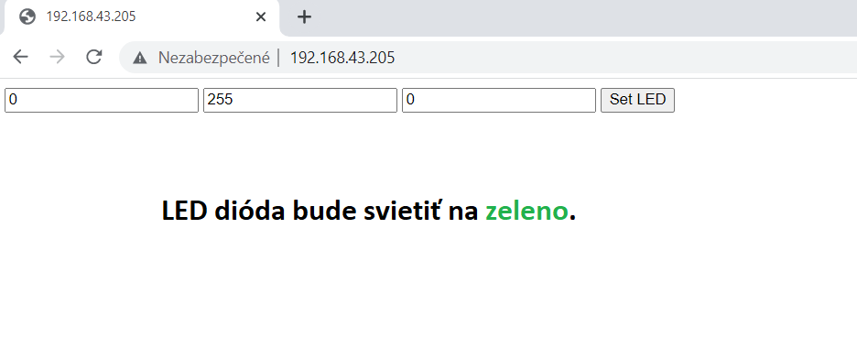

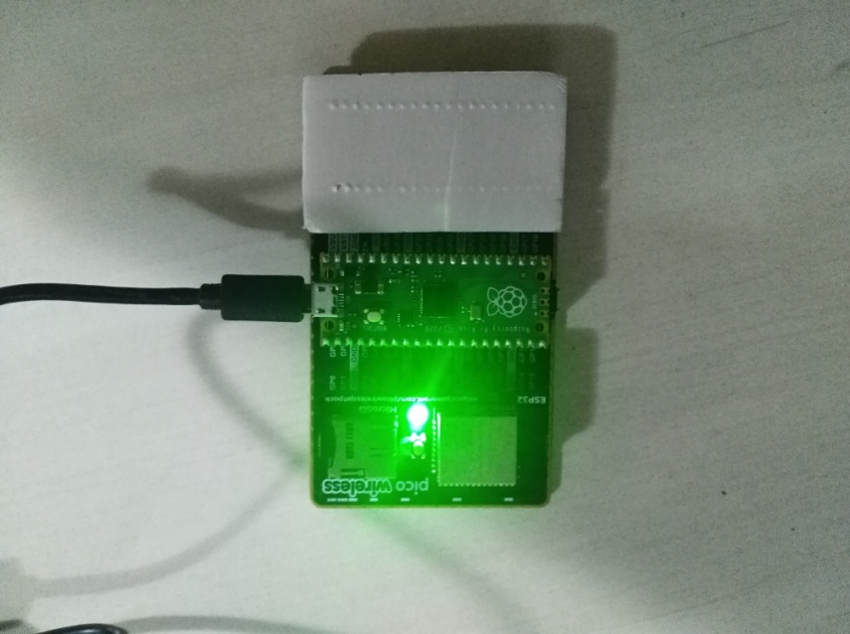



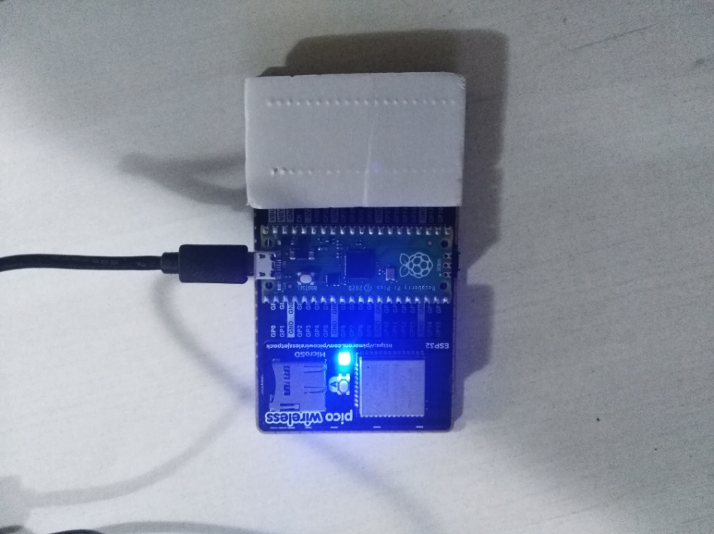

**Hardvér môžeme získať**:

Raspberry Pi Pico H

<https://rpishop.cz/raspberry-pi/5069-raspberry-pi-pico-h-5056561803180.html>

Pimoroni Wirelless Pack

<https://rpishop.cz/moduly/3860-pimoroni-wireless-pack-pro-raspberry-pico-0769894017135.html>

Waveshare Dual GPIO Expander pre Raspberry Pi Pico

<https://rpishop.cz/pico/3564-waveshare-dual-gpio-expander-pro-raspberry-pi-pico.html>

micro USB kábel

<https://rpishop.cz/usb-2030/4276-raspberry-pi-microusb-kabel-1-m-5056561800868.html>